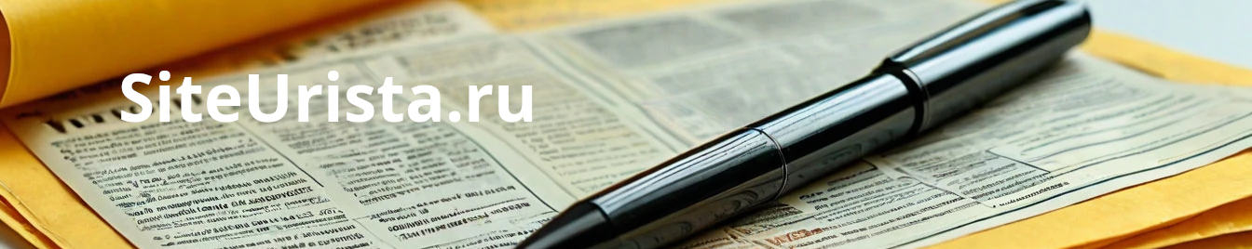

О разделе имущества после расторжения брака
Вопрос
Здравствуйте подскажите возможен ли раздел квартиры приобретенный в браке но на денежные средства от продажи моего личного имущества полученного еще до брака. Спасибо!

Ergonomic and stylish!
Ответ 1
Супруг, участвовавший в погашении кредитных обязательств другого супруга, возникших до заключения брака, вправе обратиться в суд с иском о разделе совместно нажитого имущества и взыскании половины денежных средств, уплаченных по кредиту в период брака (п. 2 ст. 34, п. 3 ст. 38, п. 1 ст. 39 СК РФ; ч. 1 ст. 3 ГПК РФ; Апелляционные определения Московского городского суда от 14.10.2019 по делу N 33-41068/2019; от 03.04.2019 по делу N 33-8731/2019).
Находил практику:
Суд первой инстанции отказал ККК. По мнению суда, спорная квартира была приобретена ННН на денежные средства, полученные от продажи добрачного имущества, в связи с чем не относится к общему имуществу супругов и оснований для удовлетворения исковых требований не имеется.
Суд апелляционной инстанции отменил решение суда первой инстнации:
Суд апелляционной инстанции посчитал, что факт внесения ННН в счет оплаты по договору участия в долевом строительстве денежных средств от продажи личного имущества сам по себе не имеет правового значения для разрешения спора в отсутствие доказательств наличия соглашения сторон о приобретении ответчиком спорного имущества в личную собственность. Между супругами не был заключен брачный договор и супруг ККК не изъявлял желания каким-либо образом изменить правовой режим спорной квартиры.
Однако, ВС РФ отменил решеине суда апелляционной инстанции, оставив решение суда первой инстанции:
Однако Верховный Суд не согласился с мнением апелляционной инстанции. В соответствии со ст. 34 Семейного кодекса Российской Федерации имущество, нажитое супругами во время брака, является их совместной собственностью. При этом в соответствии с п. 1 ст. 36 Семейного кодекса Российской Федерации имущество, принадлежавшее каждому из супругов до вступления в брак, а также имущество, полученное одним из супругов во время брака в дар, в порядке наследования или по иным безвозмездным сделкам, является его собственностью. Согласно разъяснениям, содержащимся в ч. 4 ст. 15 Постановления Пленума Верховного Суда Российской Федерации от 05.11.1998 N 15 "О применении судами законодательства при рассмотрении дел о расторжении брака", не является общим совместным имущество, приобретенное хотя и во время брака, но на личные средства одного из супругов, принадлежавшие ему до вступления в брак. Получается, при рассмотрении вопроса об отнесении имущества к общей собственности супругов важным фактором является то, на какие средства (личные или общие) и по каким сделкам (возмездным или безвозмездным) приобреталось имущество одним из супругов во время брака.

